
Министерство образования и науки РФ
ФГАОУ ВО «Севастопольский государственный университет»

МЕТОДИЧЕСКИЕ УКАЗАНИЯ
К ВЫПОЛНЕНИЮ КОНТРОЛЬНОЙ РАБОТЫ

по дисциплине «Производственный менеджмент»
для студентов экономических специальностей всех форм обучения

Севастополь
2015

УДК 658.012(076.1)(075.8)

Методические указания к выполнению контрольной работы по дисциплине "Производственный менеджмент" для студентов экономических специальностей всех форм обучения /Разработал: И.В.Севриков – Севастополь: Изд-во СевГУ, 2015 – 16 с.

Целью методических указаний является закрепление у студентов теоретических знаний и практических навыков по дисциплине "Производственный менеджмент".
Методические указания предназначены для студентов СевГУ экономических специальностей всех форм обучения, изучающих дисциплину "Производственный менеджмент".

Методические указания рассмотрены и утверждены на заседании кафедры "Экономика предприятия" СевГУ.
(протокол № 10 от 24 мая 2013г.)

Допущено учебно-методическим центром и НТС СевГУ в качестве методического указания.

Рецензент: кандидат технических наук Рясский А.

СОДЕРЖАНИЕ
1. Основные положения ……………………………………………………...3
2. Порядок оформления контрольной работы…………………………........3
3. Вопросы к экзамену и выполнению теоретической части контрольной
работы……………….………………………………………………………………..4
4.Общие положения к решению задач…….…………………………….…..6
4.1. Теоретические данные к решению задачи 1……………………………6
4.2. Теоретические данные к решению задачи 2……………………………8
4.3. Теоретические данные к решению задачи 3…………………………..10
4.4. Теоретические данные к решению задачи 4…………………………..11
5. Варианты и исходные данные к выполнению контрольной работы…..12
Библиографический список………………………………………………16
Приложение А. Рекомендуемая литература.............................................16

Цель работы: Закрепление у студентов теоретических знаний по темам дисциплины, а также формирование практических навыков расчета длительности технологических циклов при организации непоточного производства; расчета параметра рабочих и распределительных конвейеров в поточном производстве; расчета параметров однопредметных прерывно-поточных линий.

1. ОСНОВНЫЕ ПОЛОЖЕНИЯ
К выполнению контрольной работы следует приступать после изучения программы курса "Производственный менеджмент".
Контрольная работа состоит из двух частей: теоретической и практической. Теоретическая часть состоит из письменных ответов на 3 вопроса. Общий объем теоретического раздела не менее 10 страниц. Варианты заданий к теоретической части представлены в таблице 5.1. Практическая часть предполагает решение четырех задач. Исходные данные для решения задач представлены в таблицах 5.2, 5.3, 5.4 и 5.5. Вариант выбирается по порядковому номеру в журнале группы (зачетной ведомости).
Контрольная работа студентами заочной формы обучения высылается или представляется лично по адресу: 99011, г.Севастополь, ул.Гоголя,14, ауд.152.
Срок представления работы на кафедру: не позднее 10 дней до начала экзаменационной сессии.

2. ПОРЯДОК ОФОРМЛЕНИЯ КОНТРОЛЬНОЙ РАБОТЫ
В теоретической части перед каждым ответом обязательно отражаются вопросы с номерами согласно варианту.
Практическая часть должна содержать: задание с исходными данными, подробный расчет и вывод.
На последнем листе контрольной работы размещается библиографичес-
кий список. Листы контрольной работы должны быть сшиты.
Литература, рекомендуемая для выполнения контрольной работы, представлена в Приложении А.

3. ВОПРОСЫ К ЭКЗАМЕНУ И ВЫПОЛНЕНИЮ ТЕОРЕТИЧЕСКОЙ ЧАСТИ КОНТРОЛЬНОЙ РАБОТЫ
1. Производственный менеджмент – сущность, цель, задачи, связь с другими науками.
2. Производственный менеджмент как наука, история развития.
3. Системный подход к организации производства.
4. Тип производства – сущность, признаки.
5. Основной параметр типа производства, его расчет.
6. Характеристики массового типа производства.
7. Характеристики серийного типа производства.
8. Характеристики единичного типа производства.
9. Производственный процесс – сущность, классификация.
10. Принципы организации производственного процесса.
11. производственный цикл, его структура.
12. Временные характеристики производственного процесса. Расчет длительности технологического цикла для последовательного вида движения.
13.Расчет длительности технологического цикла для параллельного вида движения.
14. Расчет длительности технологического цикла для смешанного вида движения.
15. Расчет длительности производственного цикла простого процесса.
16. Производственный цикл сложного процесса.
17. Пути, мероприятия по сокращению производственного цикла.
18. Производственная структура предприятия.
19. Факторы производственной структуры предприятия. Типы предприятий по виду их специализации.
20. Формы внутризаводской специализации.
21. Понятие, показатели специализации.
22. Эффективность специализации.
23. Инструментальное хозяйство – сущность, классификация, индексация инструмента.
24. Состав инструментального хозяйства на предприятии.
25. Обращение инструмента на предприятии.
26. Нормирование режущего инструмента на рабочих местах.
27. Нормирование измерительного инструмента на рабочих местах.
28. Нормирование расхода инструмента на уровне цеха.
29. Нормирование расхода инструмента на уровне предприятия, пути совершенствования инструментального хозяйства.
30. Сущность ремонтного хозяйства, его функции.
31. Система планово-предупредительных ремонтов.
32. Состав ремонтного хозяйства на предприятии.
33. Методы ремонта.
34. Нормативное обеспечение ремонтного хозяйства.
35. Расчет трудоемкости ремонтных работ.
36. Энергетическое хозяйство – сущность, состав.
37. Расчет расхода энергоресурсов.
38. Транспортное хозяйство 0 сущность, состав.
39. Классификация транспортных средств, понятие грузопотока и грузооборота.
40. Расчет количества транспортных средств циклического действия.
41. Расчет количества транспортных средств непрерывного действия.
42. Складское хозяйство – сущность, состав.
43. Расчет площадей складских помещений.
44. Технический контроль – сущность, его субъекты и объекты.
45. Отдел технического контроля, его структура.
46. Виды технического контроля.
47. Статистические методы контроля по критерию средних арифметических.
48. Статистические методы контроля по критерию размахов варьирования.
49. Учет брака на предприятии.
50. Сертификация продукции.
51. Поточное производство – общая характеристика, виды поточных линий.
52. Параметры непрерывно-поточных линий.
53. Виды прерывно-поточных линий, их характеристика.
54. Параметры распределительных конвейеров.
55. Параметры рабочих конвейеров.
56. Параметры однопредметных прерывно-поточных линий.
57. Многопредметные непрерывно-поточные линии – сущность, параметры.
58. Виды многопредметных поточных линий, их краткая характеристика.
59. Основы автоматизированного производства.
60. Научная организация труда – сущность, направления.
61. Организация технического нормирования – сущность, виды трудовых норм.
62. Классификация затрат рабочего времени.
63. Методы изучения затрат рабочего времени.
64. Хронометраж рабочего времени.
65. Фотография рабочего дня.
66. Метод моментных наблюдений.
67. Организация разделения и кооперирования труда, многостаночное обслуживание и совмещение профессий.
68. Организация труда и отдыха.
69. Организация рациональной планировки рабочих мест.
70. Организация обслуживания рабочих мест.
71. Организация и аттестация рабочих мест.
72. Техническая подготовка производства, жизненный цикл изделия.
73. Организация научно-исследовательских работ.
74. Организация проектно-конструкторских работ.
75. Организация работ по технологической подготовке и освоению производства.

4. ОБЩИЕ ПОЛОЖЕНИЯ К РЕШЕНИЮ ЗАДАЧ
4.1. Теоретические данные к решению задачи 1.

При непоточном методе могут использоваться три вида организации производственного процесса: последовательный, параллельный и параллельно-последовательный (смешанный).
Последовательная организация предполагает передачу партии предметов труда на последующую операцию сразу после окончания обработки всей партии на предыдущей операции. Графически подобная организация представлена на рисунке 4.1.
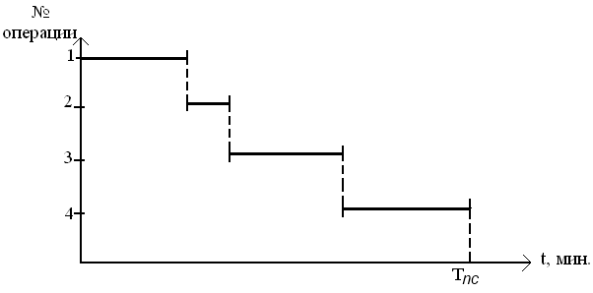
Рисунок 4.1 – График технологического цикла при последовательном движении предметов труда.
Длительность технологического цикла при последовательном движении определяется по формуле:
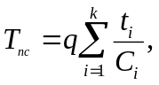 (4.1)
где q – величина партии предметов труда, шт.; k – количество операций технологического процесса; i – порядковый номер операции; t_{i}– трудоемкость i-ой операции, мин.; C_{i} – количество рабочих мест (станков) на i-ой операции.
Продолжительность производственного цикла самая длительная из возможных.
Параллельный вид организации характеризуется передачей предметов труда по операциям либо транспортными партиями, либо поштучно (т.е., принимаем, что размер транспортной партии равен 1). При этом передача транспортных партий с операции на операцию осуществляется без перерывов. В пределах одной операции передача транспортных партий без перерывов осуществляется по наиболее длительному операционному циклу. Графически данный вид организации представлен на рисунке 4.2.
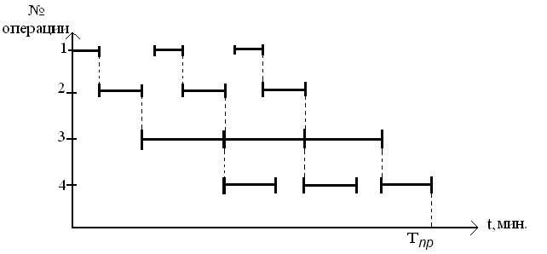
Рисунок 4.2 – График технологического цикла при параллельном виде движения предметов труда.

Из рисунка видно, что в пределах отдельных операций имеют место перерывы ожидания вследствие разной производительности смежных операций.
Длительность технологического цикла при его параллельной организации определяется по формуле:
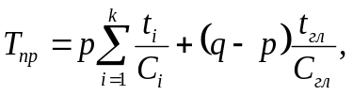 (4.2)
где р – размер транспортной партии, шт.; t_{гл} – трудоемкость операции по наиболее продолжительному операционному циклу (если их несколько, то при расчетах выбирается только один), мин.; С_{гл} – количество рабочих мест по операционному циклу максимальной продолжительности, шт.
Продолжительность технологического цикла при данной его организации самая короткая из возможных.
Параллельно-последовательная организация производственного процесса, так же как и параллельная, предполагает передачу предметов труда транспортными партиями или поштучно. При этом на каждой операции обработка всех транспортных партий производится без перерывов.
При передаче транспортных партий с предыдущей операции на последующую возможны два варианта:
- если операционный цикл на предыдущей операции короче, чем на последующей, то передача первой транспортной партии осуществляется сразу же после окончания ее обработки на предыдущей операции;
- если предыдущий операционный цикл длиннее последующего, то обработка последней транспортной партии на последующей операции начинается сразу же после окончания обработки всей партии на предыдущей операции.
График технологического цикла при смешанном виде его организации представлен на рисунке 4.3.
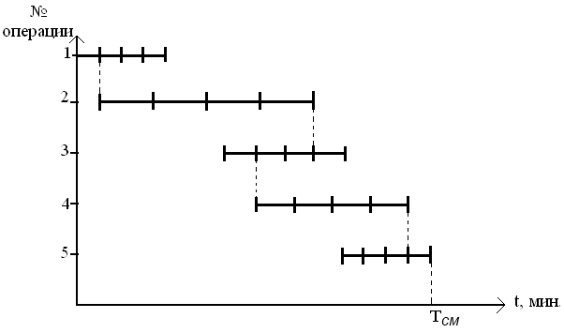
Рисунок 4.3 – График технологического цикла при смешанном виде движения предметов труда.

Из рисунка видно, перерывы ожидания при подобной организации технологического цикла возникают между смежными операциями. Например, вторая транспортная партия не может быть передана на обработку по второй операции сразу после окончания обработки на первой операции, т.к. в это время еще не закончена обработка первой транспортной партии на второй операции и т.д.
Длительность технологического цикла при параллельно-последовательном виде движения определяется по формуле:
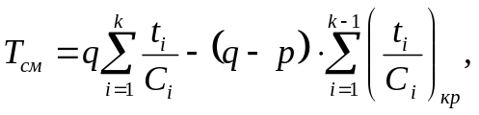 (4.3)
где 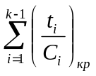– сумма наиболее коротких 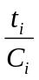 по смежным операциям, мин.
Продолжительность данного технологического цикла меньше, чем при последовательной, но больше, чем при параллельной его организации.

4.2. Теоретические данные к решению задачи 2.

Распределительный конвейер перемещает предметы труда к рабочим местам и скоростью своего движения регламентирует такт (ритм) линии. При выполнении операции предмет труда снимается с конвейера, а после ее выполнения возвращается на него.
Ниже приведены параметры распределительного конвейера.
1. Период конвейера – количество разметочных знаков на ленте конвейера (обычно в виде цифровых обозначений) определяется как минимальное общее кратное от числа рабочих мест по операциям. За каждым рабочим местом закреплены свои разметочные знаки. Прохождение одного свидетельствует о начале операции, прохождение следующего – о ее завершении. Закрепление разметочных знаков происходит по следующему правилу. За одним рабочим местом закрепляются все знаки, за двумя – по 1/2 и они чередуются через один; за тремя – по 1/3 и они чередуются черед два и т.д. Пример подобного закрепления представлен в таблице 4.1.

Таблица 4.1. – Закрепление разметочных знаков за рабочими местами на распределительном конвейере
№  операции | Количество рабочих мест (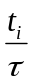) | № рабочего места | Период распределительного конвейера P_{k} | Число разметочных знаков, закрепленных за рабочим местом | Закрепленные знаки
1 | 1 | 1 | 6 | 6 | 1, 2, 3, 4, 5, 6
2 | 3 | 2  3  4 | 6 | 2  2  2 | 1, 4  2, 5  3, 6
3 | 2 | 5  6 | 6 | 3  3 | 1, 3, 5  2, 4, 6

2. Шаг конвейера ℓ_{т} – расстояние между двумя последовательно находящимися на конвейере объектами.
3. Скорость конвейера:
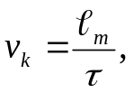 (4.4)
где τ – такт линии, мин.
4. Длина рабочей части конвейера:
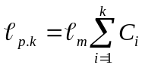. (4.5)
5. Полная длина конвейера:
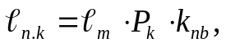 (4.6)
где 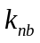 – количество повторений периода конвейера.
Количество повторений определяется выражением:
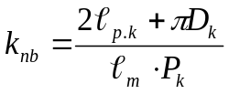, (4.7)
где π – 3,14;
D_{k} – диаметр барабанов приводной и натяжной станций, м.
6. Продолжительность технологического цикла изготовления единицы продукции определяется по формулам:
- если структура такта линии учитывает время транспортировки:
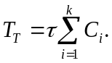 (4.8)
- если структура такта не учитывает время транспортировки:
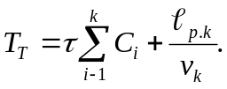 (4.9)

4.3. Теоретические данные к решению задачи 3.

Рабочий конвейер служит местом выполнения технологических операций.
Ниже приведены параметры рабочего конвейера.

1. Длина рабочей зоны по определенной операции может быть представлена
а) нормальной длиной:
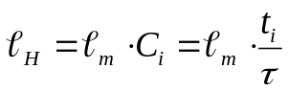. (4.10)
б) резервной длиной, которая предусмотрена на нестабильных операциях, продолжительность которых колеблется от t_{i} _{min} до t_{i max}.
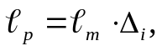 (4.11)
где Δ_{i} – количество резервных делений на i-ой операции.
Количество резервных делений можно определить по формуле:
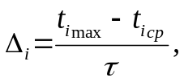 (4.12)
где t_{iср} – среднее время выполнения операции: 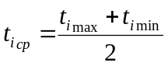.
Среднее время выполнения операции используется для определения С_{i} по нестабильным операциям.
в) общей длиной:
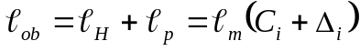. (4.13)
2. Длина рабочей части конвейера:
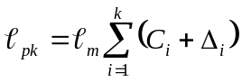. (4.14)
3. Полная длина рабочего конвейера:
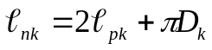 (4.15)
При этом 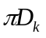 округляется до величины, кратной шагу в большую сторону.
4. Шаг и скорость конвейера определяются как у распределительного конвейера.
5. Продолжительность технологического цикла изготовления единицы продукции определяется по формулам:

- если такт линии учитывает время транспортировки:
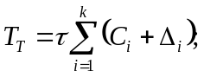 (4.16)
- если время транспортировки в такте не учтено:
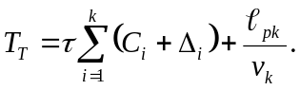 (4.17)

4.4. Теоретические данные к решению задачи 4.
Такт однопредметной прерывно-поточной линии определяется выражением:
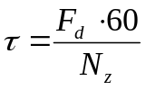, (4.18)
где F_{d} – действительный фонд работы линии, час;
N_{z} – программа запуска, шт.

На данных линиях, вследствие разной производительности смежных операций, между ними, при работе линии возникают межоперационные заделы, т.е. либо избыток предметов труда, если предыдущая операция более производительная, чем последующая, либо их недостаток, если предыдущая операция менее производительна, чем последующая.
Специфические параметры данной линии следующие:
- период оборота заделов – Т_{ob}, т.е. тот период, в течение которого значения заделов повторяются (например, берется равным продолжительности рабочей смены в 480 мин. или половине смены – 240 мин.), т.е. продолжительность смена кратна Т_{ob};
- период комплектования заделов Т_{k} – период, на протяжении которого количество работающих станков на двух смежных операциях постоянно;
- величина межоперационных заделов между предыдущей i-той и последующей j-той операциями Z_{ij}:

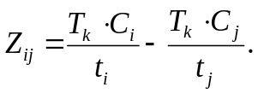 (4.19)
Если при расчете задел имеет знак "+", то ко времени окончания соответствующего периода его комплектования, задел возрастает на расчетную величину; если знак "-", то задел необходимо создать в расчетном количестве на начало соответствующего периода комплектования, в течение которого задел убывает.
Расчет параметров ОППЛ предполагает построение план-графика ее работы, который включает график-регламент работы оборудования. Последний показывает, сколько времени каждая единица оборудования отработала в течение Т_{ob}. Пример план-графика приведен на рисунке 4.4. Такт τ=1мин.

Заделы между 1 и 2 операциями:
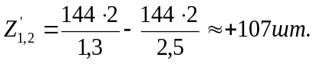
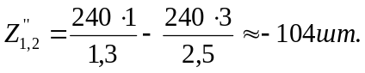
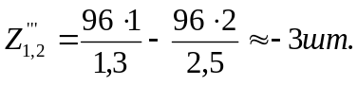

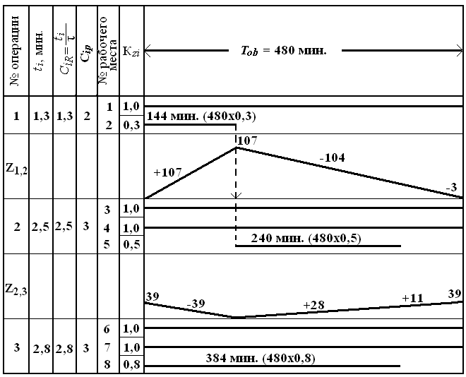

Рисунок 4.4. – План-график работы ОППЛ

Заделы между 2 и 3 операциями
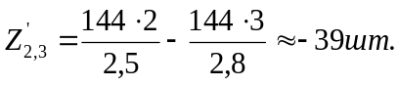
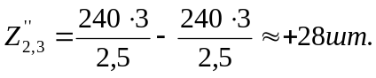
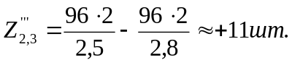

При расчетах значения заделов округляются до целого, при этом сумма заделов между смежными операциями равна нулю (например, 107–104–3=0).

5. ВАРИАНТЫ И ИСХОДНЫЕ ДАННЫЕ К ВЫПОЛНЕНИЮ КОНТРОЛЬНОЙ РАБОТЫ

Теоретическая часть.

Дать письменные ответы на указанные в задании вопросы. Вопросы представлены на стр. 4–6.

Таблица 5.1. Номера вопросов для теоретической части
 | Варианты заданий
 | 1 | 2 | 3 | 4 | 5 | 6 | 7 | 8 | 9 | 10 | 11 | 12 | 13
Теоретическая часть
Номера  вопросов | 1,  28, 51 | 2,  27, 52 | 3,  26,  53 | 4,  25,  50 | 5,  29,  54 | 6,  31,  57 | 7,  32,  58 | 8,  33,  60 | 9,  34,  62 | 10, 35,  55 | 11,  36,  61 | 12,  37,  59 | 13,  38,  56

Продолжение табл. 1.
 | Варианты заданий
 | 14 | 15 | 16 | 17 | 18 | 19 | 20 | 21 | 22 | 23 | 24 | 25
Теоретическая часть
Номера  вопросов | 14,  39,  69 | 15,  40,  63 | 16,  41,  73 | 17,  42,  71 | 18,  43,  74 | 19,  47,  75 | 20,  44,  64 | 21,  45,  66 | 22,  30,  72 | 23,  49,  70 | 24,  48,  65 | 67,  68,  46

Практическая часть.
Задача 1.
Определить длительность технологического цикла при последовательном, параллельном и смешанном видах движения предметов труда аналитически по формулам (4.1),(4.2), (4.3) и графически (рисунки 4.1, 4.2, 4.3). Размер партии – 100 шт.; размер транспортной партии – 25 шт. Трудоемкость операций технологического процесса по вариантам представлен в таблице 5.2.

Таблица 5.2. – Исходные данные к задаче 1.
№ операции | Вариант
№ операции | 1 | 2 | 3 | 4 | 5 | 6 | 7 | 8 | 9 | 10 | 11 | 12 | 13
№ операции | Трудоемкость операции в мин.
1 | 0,5 | 0,3 | 0,2 | 0,8 | 0,9 | 0,4 | 0,3 | 1,2 | 1,4 | 0,3 | 0,5 | 1,5 | 2,0
2 | 0,2 | 0,5 | 0,7 | 0,4 | 0,5 | 0,8 | 1,0 | 0,8 | 0,7 | 1,2 | 1,5 | 0,8 | 1,5
3 | 0,4 | 0,2 | 0,4 | 0,5 | 0,7 | 0,5 | 0,2 | 1,0 | 1,0 | 0,7 | 0,8 | 0,4 | 1,0
4 | 0,1 | 0,7 | 0,5 | 0,2 | 0,3 | 1,1 | 0,7 | 0,4 | 0,3 | 0,4 | 0,4 | 0,6 | 2,5
5 | 0,7 | 0,4 | 0,3 | 0,6 | 0,4 | 0,6 | 0,5 | 0,6 | 0,5 | 0,9 | 1,1 | 0,9 | 3,0

Продолжение таблицы 5.2.
№ операции | Вариант
№ операции | 14 | 15 | 16 | 17 | 18 | 19 | 20 | 21 | 22 | 23 | 24 | 25
№ операции | Трудоемкость операции в мин.
1 | 1,1 | 0,7 | 0,8 | 2,5 | 3,0 | 1,5 | 2,0 | 0,8 | 3,3 | 5,0 | 2,8 | 1,7
2 | 0,7 | 1,7 | 1,8 | 3,7 | 1,5 | 0,4 | 3,5 | 2,8 | 4,2 | 1,5 | 3,8 | 0,7
3 | 0,2 | 2,5 | 1,0 | 1,2 | 0,8 | 2,5 | 4,2 | 1,4 | 5,2 | 2,0 | 2,0 | 2,5
4 | 1,9 | 1,2 | 2,2 | 4,1 | 2,2 | 0,7 | 1,8 | 2,0 | 1,2 | 3,5 | 1,2 | 4,0
5 | 1,4 | 0,8 | 1,2 | 0,8 | 1,8 | 0,9 | 0,9 | 1,0 | 0,9 | 2,8 | 1,8 | 1,1
Задача 2.
Рассчитать распределительный конвейер, используя формулы (4.4) – (4.9) и заполнить таблицу по примеру таблицы 4.1.
Дано: такт линии – 2 мин.; шаг конвейера – 1,5 мин; диаметр барабанов приводной и натяжной станции – 1,8 м. Другие исходные данные представлены в таблице 5.3.

Таблица 5.3. – Исходные данные к задаче 2.

№ операции | Вариант
№ операции | 1 | 2 | 3 | 4 | 5 | 6 | 7 | 8 | 9 | 10 | 11 | 12 | 13
№ операции | Трудоемкость операции в мин.
1 | 4,1 | 7,9 | 4,0 | 9,8 | 8,0 | 1,9 | 6,1 | 5,8 | 4,0 | 3,9 | 5,8 | 3,9 | 2,1
2 | 5,8 | 6,1 | 2,1 | 1,9 | 2,1 | 13,9 | 5,8 | 1,9 | 8,1 | 15,8 | 2,0 | 2,1 | 16,0
3 | 1,9 | 3,8 | 15,8 | 6,1 | 6,1 | 8,1 | 2,0 | 3,9 | 2,1 | 1,9 | 10,1 | 6,1 | 4,2
4 | 8,1 | 2,1 | 3,9 | 2,0 | 3,9 | 2,1 | 10,1 | 2,1 | 3,8 | 8,1 | 2,1 | 4,1 | 8,0
5 | 3,9 | 4,0 | 8,1 | 5,8 | 1,9 | 5,8 | 1,9 | 8,0 | 6,0 | 4,1 | 6,1 | 12,2 | 2,1

Продолжение таблицы 5.3.

№ операции | Вариант
№ операции | 14 | 15 | 16 | 17 | 18 | 19 | 20 | 21 | 22 | 23 | 24 | 25
№ операции | Трудоемкость операции в мин.
1 | 15,8 | 1,9 | 8,0 | 10,1 | 6,1 | 10,0 | 8,0 | 10,1 | 10,2 | 6,0 | 8,1 | 2,0
2 | 2,1 | 6,0 | 3,9 | 2,1 | 10,2 | 5,8 | 5,8 | 2,0 | 1,9 | 4,1 | 3,9 | 10,0
3 | 7,9 | 2,1 | 15,9 | 6,1 | 1,9 | 2,0 | 4,1 | 5,8 | 6,1 | 2,1 | 1,9 | 1,9
4 | 4,1 | 8,1 | 2,0 | 1,9 | 9,8 | 6,1 | 2,1 | 1,9 | 9,8 | 8,0 | 5,8 | 5,8
5 | 8,2 | 4,1 | 4,1 | 5,8 | 5,8 | 1,9 | 8,1 | 6,0 | 2,1 | 3,9 | 4,1 | 6,1

Задача 3.
Рассчитать рабочий конвейер используя формулы (4.10) – (4.17).
Дано: такт линии – 2 мин.; шаг конвейера – 1,5м; диаметр барабанов приводной и натяжной станции – 2,3м. Другие исходные данные приведены в таблице 5.4.

Таблица 5.4. – Исходные данные к задаче 3.

№ операции | Вариант
№ операции | 1 | 2 | 3 | 4 | 5 | 6 | 7 | 8 | 9
№ операции | Трудоемкость операции в мин.
1 | 3,0-4,8 | 7,8 | 5,8 | 4,1 | 3,1-4,8 | 4,1 | 2,9-5,1 | 9,8 | 4,1
2 | 11,8 | 4,2 | 7,2-9,0 | 3,9 | 10,1 | 4,9-7,1 | 3,8 | 5,8 | 5,9-10,0
3 | 3,8 | 4,8-6,9 | 4,1 | 11,9 | 8,1 | 5,7 | 8,1 | 4,8-7,0 | 9,8
4 | 5,9 | 1,8 | 9,9 | 4,5-7,5 | 4,2 | 7,8 | 1,9 | 4,1 | 6,0
Продолжение таблицы 5.4.
№ операции | Вариант
№ операции | 10 | 11 | 12 | 13 | 14 | 15 | 16 | 17 | 18
№ операции | Трудоемкость операции в мин.
1 | 6,9-9,0 | 2,2-5,8 | 7,0-10,8 | 1,8 | 3,2-4,7 | 9,9 | 5,7-10,2 | 9,8 | 7,1-9,0
2 | 7,8 | 5,8 | 4,1 | 7,8 | 9,8 | 3,9 | 11,8 | 3,9 | 5,9
3 | 4,0 | 8,0 | 6,2 | 6,5-9,4 | 4,1 | 2,3-5,0 | 5,8 | 5,9-9,8 | 9,9
4 | 5,9 | 4,1 | 2,1 | 3,9 | 6,1 | 1,9 | 3,9 | 2,1 | 4,2

Продолжение таблицы 5.4.
№ операции | Вариант
№ операции | 19 | 20 | 21 | 22 | 23 | 24 | 25
№ операции | Трудоемкость операции в мин.
1 | 5,0-7,1 | 4,4-7,1 | 3,2-4,8 | 7,1-9,1 | 1,8 | 4,5-7,6 | 4,9-6,9
2 | 9,9 | 7,9 | 5,8 | 6,1 | 4,1 | 11,8 | 6,1
3 | 3,9 | 4,2 | 9,9 | 3,9 | 7,0-10,8 | 5,7 | 7,9
4 | 8,1 | 5,9 | 3,8 | 11,8 | 5,8 | 3,8 | 1,8

Задача 4.
Рассчитать однопредметную прерывно-поточную линию используя формулы (4.18) – (4.19) и построить план-график работы линии по примеру, показанному на рисунке 4.4.
Дано: режим работы – 2 смены по 8 часов; программа запуска – 500 шт. в сутки; период оборота задела – одна смена. Другие данные представлены в таблице 5.5.

Таблица 5.5. – Исходные данные к задаче 4.

№ операции | Вариант
№ операции | 1 | 2 | 3 | 4 | 5 | 6 | 7 | 8 | 9 | 10 | 11 | 12 | 13
№ операции | Трудоемкость операции в мин.
1 | 5,1 | 2,7 | 1,1 | 1,4 | 5,0 | 2,1 | 2,7 | 0,9 | 4,9 | 2,5 | 1,7 | 3,3 | 5,6
2 | 2,7 | 5,2 | 2,6 | 3,2 | 3,3 | 5,2 | 1,8 | 1,5 | 3,0 | 5,0 | 2,7 | 1,2 | 3,3
3 | 1,6 | 1,7 | 5,3 | 2,5 | 1,8 | 1,1 | 5,1 | 2,4 | 1,8 | 1,7 | 5,4 | 2,4 | 2,1
4 | 3,1 | 3,5 | 3,6 | 5,4 | 2,4 | 3,0 | 3,4 | 5,5 | 2,5 | 0,8 | 1,1 | 5,7 | 2,1

Продолжение таблицы 5.5.
№ операции | Вариант
№ операции | 14 | 15 | 16 | 17 | 18 | 19 | 20 | 21 | 22 | 23 | 24 | 25
№ операции | Трудоемкость операции в мин.
1 | 2,1 | 3,0 | 1,1 | 5,1 | 2,3 | 2,2 | 1,0 | 5,6 | 2,5 | 0,9 | 0,8 | 4,8
2 | 4,8 | 1,7 | 2,9 | 3,3 | 5,4 | 2,7 | 3,5 | 2,6 | 5,1 | 2,9 | 1,4 | 1,2
3 | 3,2 | 4,9 | 3,4 | 1,0 | 3,3 | 4,9 | 2,9 | 3,2 | 1,2 | 5,4 | 2,3 | 3,8
4 | 0,9 | 1,1 | 5,0 | 2,7 | 1,2 | 1,1 | 5,5 | 1,1 | 3,1 | 1,9 | 5,1 | 2,7
БИБЛИОГРАФИЧЕСКИЙ СПИСОК

1. Егупов Ю.А. Организация производства на промышленном предприятии: уч. пособ. для студ. вуз./Ю.А. Егупов. – К.:Центр учебной литературы, 2006. – 488 с.
2.Фатхутдинов Р.А. Организация производства: учебник для студетнов вузов, обуч. по эконом. и управленч. спец. /Р.А.Фатхутдинов. – М.:Форум, 2008.-672 с.
3. Иванов И.Н. Организация производства на промышленных предприятиях/ И.Н.Иванов. – М.: ИНФРА-М, 2007.-352с

ПРИЛОЖЕНИЕ А

РЕКОМЕНДУЕМАЯ ЛИТЕРАТУРА

1. Егупов Ю.А. Организация производства на промышленном предприятии: уч. пособ. для студ. вуз./Ю.А. Егупов. – К.:Центр учебной литературы, 2006. – 488 с.
2. Курочкин А.С. Организация производства. Учебное пособие/ А.С.Куроч-кин. – Киев МАУП, 2007. – 216 с.
3.Фатхутдинов Р.А. Организация производства: учебник для студетнов вузов, обуч. по эконом. и управленч. спец. /Р.А.Фатхутдинов. – М.:Форум, 2008. – 672 с.
4. Иванов И.Н. Организация производства на промышленных предприятиях/ И.Н.Иванов. – М.: ИНФРА-М, 2007.-352с.
5. Скворцов Ю.В. Организация и планирование машиностроительного производства (производственный менеджмент)/ Ю.В.Скворцов, Л.А. Некрасов. -М.:Высшая школа,2005. – 470 с.
6. Антонов А.Н. Основы современной организации производства: учебник/ А.Н.Антонов, Л.С.Морозова. – М.: Дело и сервис, 2004. – 432 с

Заказ №_________от «_____»_________2015г. Тираж______экз.
Изд-во СевГУ

